12年國教素養導向教學方案-水域安全
領域/科目 |  | 體育 |  | 設計者 |  | 彭暐皓
實施年級 |  | 高一 |  | 教學節次 |  | 共_2_節，本次教學為第節
單元名稱 |  | 水能載舟，亦能覆舟
設計依據
學習  重點 | 學習表現 |  | 1c-Ⅴ-1 應用運動防護原理和施作方法。  2c-Ⅴ-2 展現相互包容與適切的人際溝通互動之技巧。  3d-Ⅴ-2 應用系統思考與後設分析能力，解決各種運動情境 的問題。 |  | 核心  素養 |  | U-A1 提升各項身心健全發展素質，發展個人潛能，探索自我觀，肯定自我 價值，有效規劃生涯，並透過自我精進與超越，追求至善與幸福人生。  U-B2 具備適當運用科 技、資訊與媒體之 素養，進行各類體 育與健康之相關 媒體識讀與批 判，並能反思科 技、資訊與媒體的 倫理議題。
學習  重點 | 學習內容 |  | Bc-Ⅴ-1 進階運動傷害的處理與風險規避。  Cb-Ⅴ-3 各項運動設施的永續發展與風險規避。  Cc-Ⅴ-1 水域休閒運動自我挑戰。  Gb-Ⅴ-1 水上安全、意外落水自救、救生方法與仰漂 60 秒。
教材來源 |  |  | 自編教材、學生水域運動安全網-教育部體育署、海域遊憩安全宣導-海洋國家公園管理處、樟樹國小體育組、聯合新聞網、桃園縣政府消防局
教學設備/資源 |  |  | PPT、教學影片、投影設備、假人安妮、救溺物品、學習單
學習目標
- 認識水域環境的安全性
- 認識水域安全標誌
- 能知道溺水時可自救或他人相救的方法和資源
- 能正確執行救溺五步及CPR

教學活動設計
教學活動內容及實施方式 | 時間 | 備註
【第一節】認識防溺水及CPR  【活動一】  觀看由學生水域運動安全網-教育部體育署所提供的防溺水宣傳影片，讓學生粗略了解哪些條件下的水域是適合下水遊玩的，或是不幸遭遇到溺水該如何自救或拯救他人。  *重點提醒學生  CPR步驟是:叫→叫→C→A→B→D  叫(確認意識): 確認患者有無意識、呼吸。若確認患者已經沒有呼吸，才可繼續進行接下來的步驟。  叫(呼叫救護車): 呼叫救護車。如果身旁有其他人的話，建議先請其他人打 119，自己同步進行 CPR。若只有自己一人，則先撥打求救電話，再進行 CPR。此外，如果附近有自動體外心臟電擊去顫器（Automated External Defibrillator，簡稱 AED），請盡快取來。  C(按壓胸口): 保持身體穩定呈跪姿於患者身側後微微向前傾（方便施力），雙手交疊（一隻手的手掌蓋於另一隻手背，兩手手指扣住），手臂打直，掌根置於兩乳頭連線之中點後，開始按壓。  - *按壓頻率：每分鐘 100~120 下。也就是說你大約每秒要壓一下半至兩下，因此維持穩 定且快速的按壓很重要。  - *按壓深度：五到六公分。按壓深度不夠深，則施救效果可能不明顯，畢竟心臟如果沒有確實的按壓收縮，血流就無法送出。  - *請確保每次按壓後，胸口有確實回彈，再進行按壓。  - *請勿隨意中斷按壓過程，若非得中斷，以 10 秒為限。  A(暢通呼吸道): 在按壓胸口 30 下之後，請用「壓額抬下巴」的方式，一手按住患者額頭向後傾斜，另一手抬高患者下巴，讓呼吸道能夠暢通。  B(人工呼吸): 在患者呼吸道暢通的狀態下，捏緊他的鼻子，用你的嘴巴覆蓋住患者的嘴巴，不要留空隙。接著先吹一口氣（每次一秒），同時看患者胸部有無起伏。  - *如果有：繼續吹第二口氣，完成後回到 C 步驟繼續按壓胸口。  - *如果沒有：再次進行壓額抬下巴的動作，確認患者呼吸道是否暢通後，再次吹氣。  原則：胸部按壓與人工呼吸的比例是 30：2，也就是當你吹完兩口氣之後，請馬上回到 C 步驟，繼續按壓患者胸口 30 下，再進行人工呼吸。以此為循環，直到患者恢復正常呼吸、有動作反應或醫護人員到達。  ＃小提醒：請勿給予患者過多人工呼吸，而忽略按壓，這樣反而本末倒置。D(去顫): 若此時已有 AED 可使用的話，請依照說明操作、安裝電擊貼片。需要特別注意的是，AED 與 CPR 的功能並不相同，AED 利用電擊刺激心律不正常的心臟，使其能夠「重新開機」，即便回復正常心律，如果心臟仍然相當虛弱，仍需要靠 CPR 輔助心臟泵血。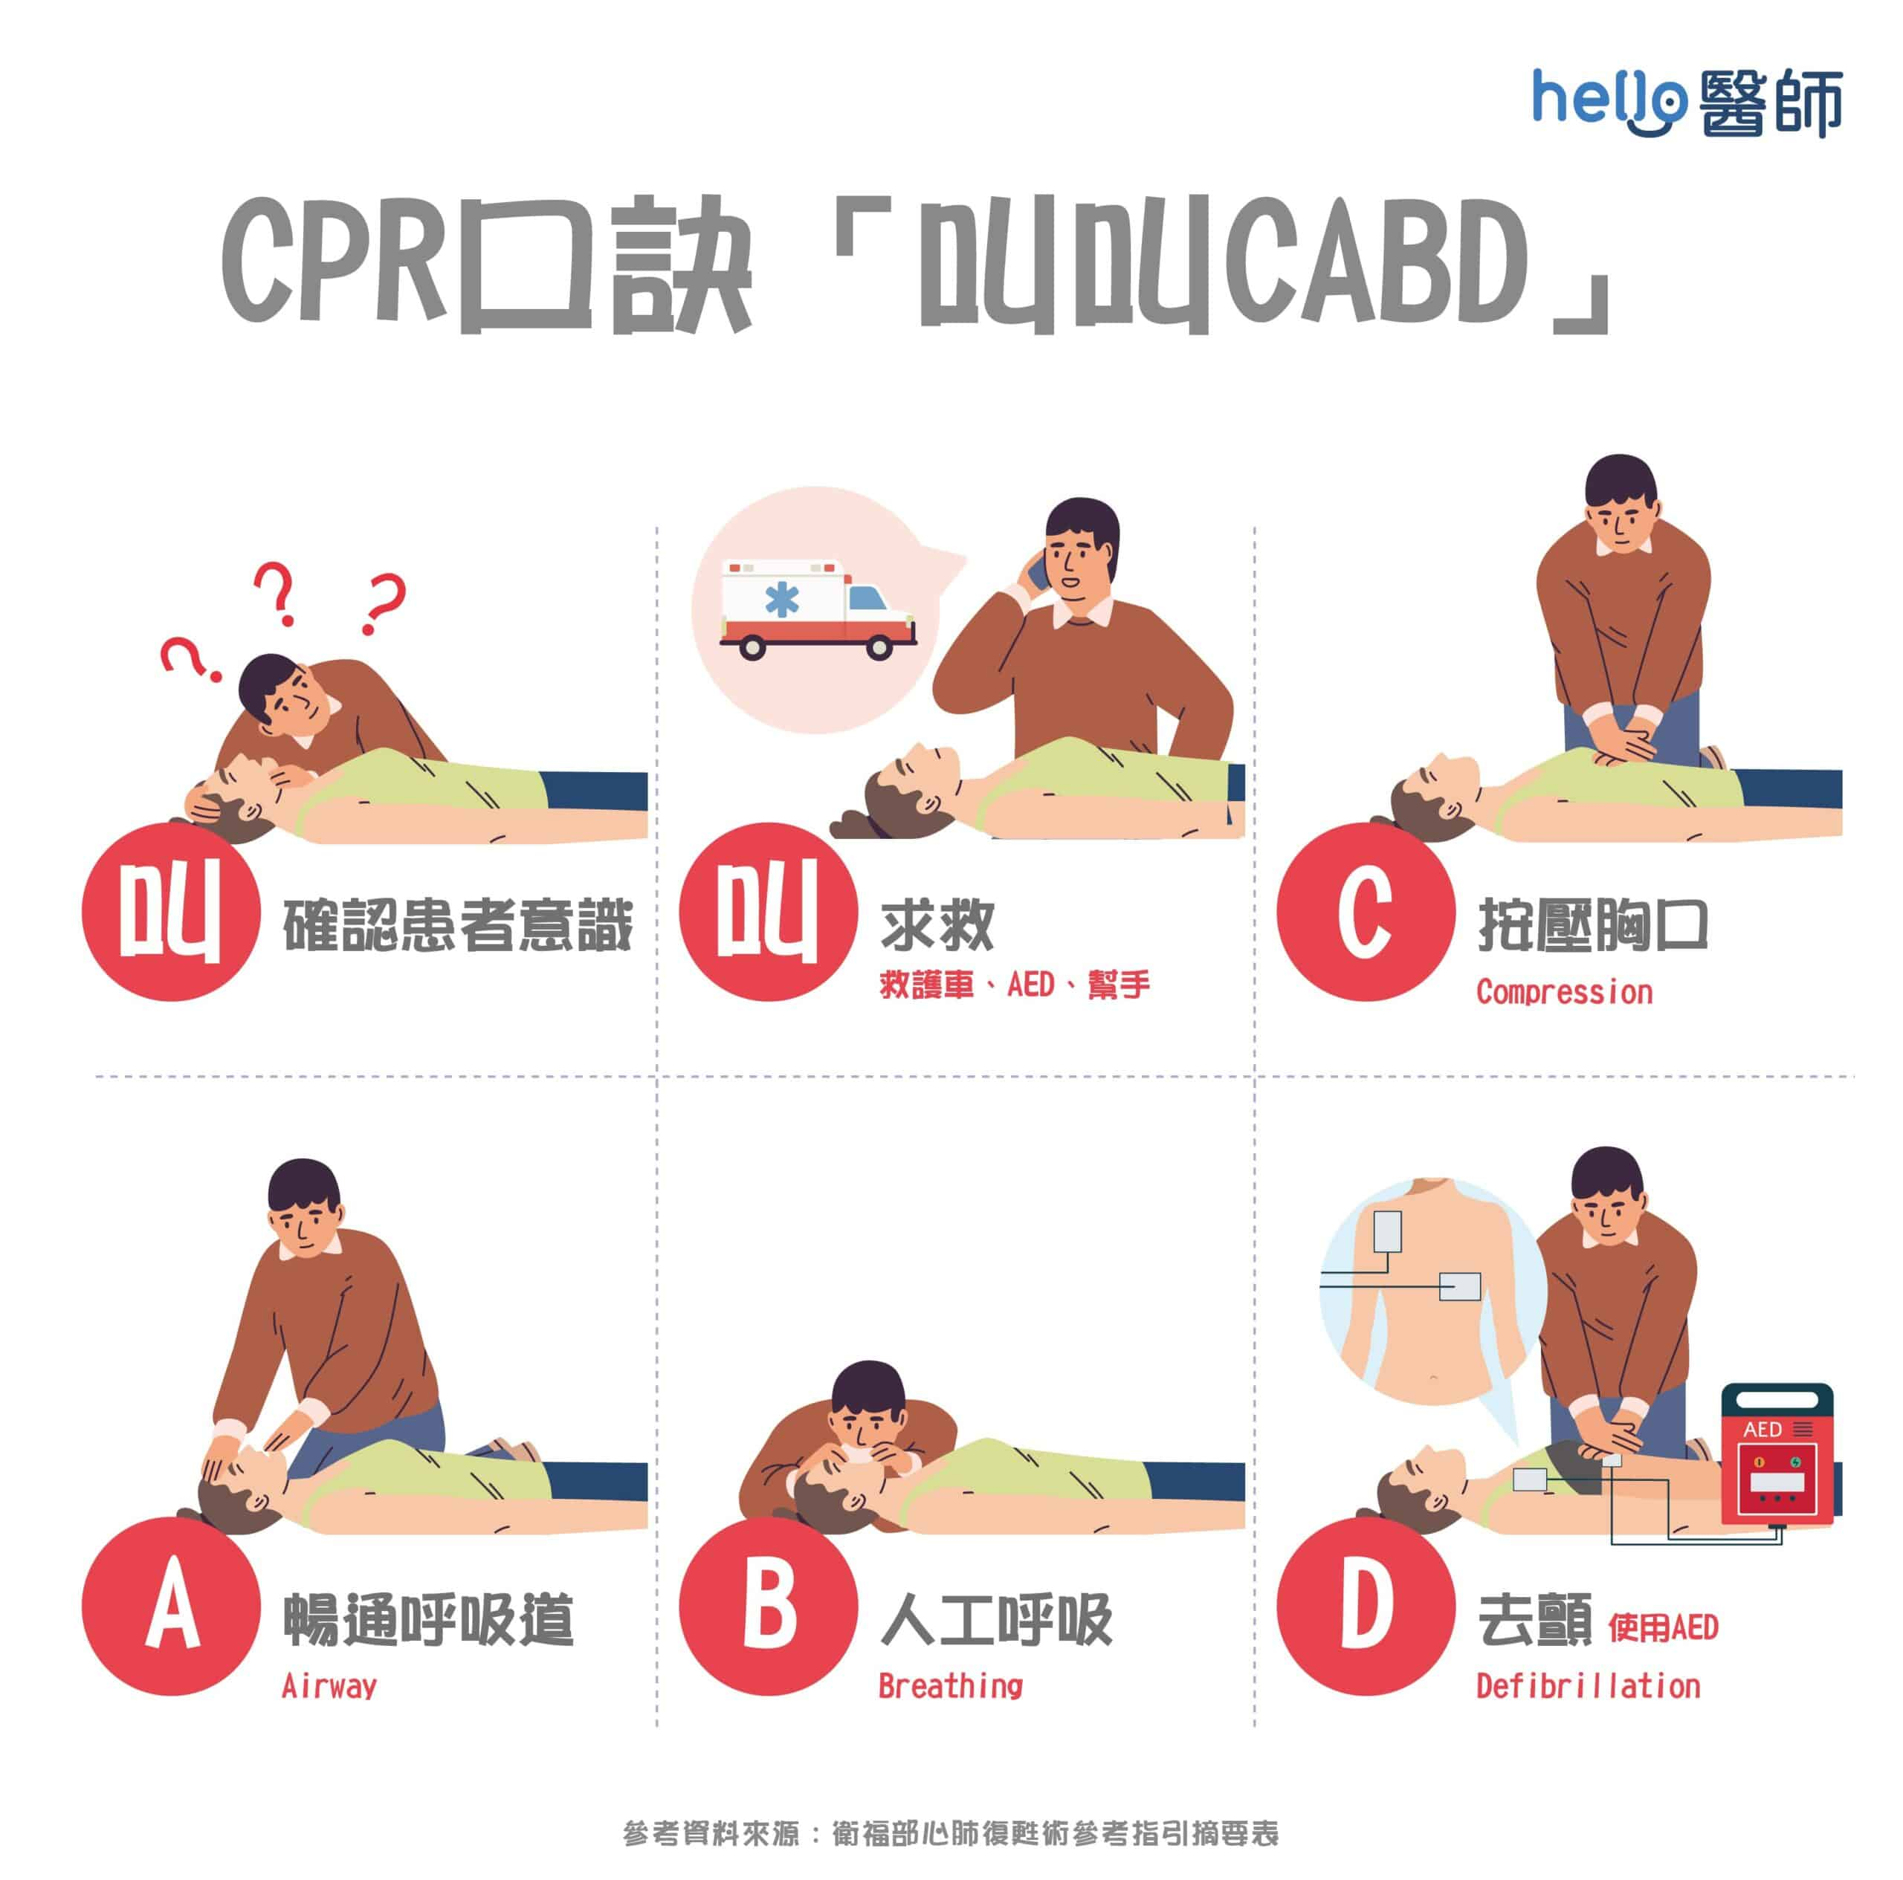  【活動二】  將學生分為6組，每組8人，每組各有一位假人安妮及一台AED(自動體外心臟去顫器)，由老師現場先示範一次給學生們看，再請每位同學回到組別上輪流動手操作，念出步驟口訣後才動手，其餘組員幫忙看有沒有口訣念錯或步驟做錯的。  【活動三】  請同學上台分享上完水域安全宣導的心得，或是親自操作CPR的心得。  【第二節】認識救溺五步、防溺十招及標誌  【活動一】  前情提要，提點上一次上課的水域安全重點、CPR步驟(叫→叫→C→A→B→D)，喚醒學生的記憶。  觀看由學生水域運動安全網-教育部體育署所提供的防溺水宣傳影片，藉此了解「救溺五步，防溺十招」，並介紹水域安全標誌，讓同學更了解如何保護自己如何安全的玩水。  *重點提醒學生  救溺五步驟是:叫→叫→伸→拋→划  叫:大聲呼救  叫: 呼叫 119、 118、 110、 112  伸: 利用延伸物（竹竿、樹枝等）  拋: 拋送漂浮物（球、繩、瓶等）  划: 利用大型浮具划過去（船、救生圈、浮木、救生浮標等）  防溺十招:  ①戲水地點需合法，要有救生設備與人員  ②避免做出危險行為，不要跳水  ③湖泊溪流落差變化大，戲水游泳格外小心  ④不要落單，隨時注意同伴狀況位置  ⑤下水前先暖身，不可穿著牛仔褲下水  ⑥不可在水中嬉鬧惡作劇  ⑦身體疲累狀況不佳，不要戲水游泳  ⑧不要長時間浸泡在水中，小心失溫  ⑨注意氣象報告，現場氣候不佳不要戲水  ⑩加強游泳漂浮技巧，不幸落水保持冷靜放鬆  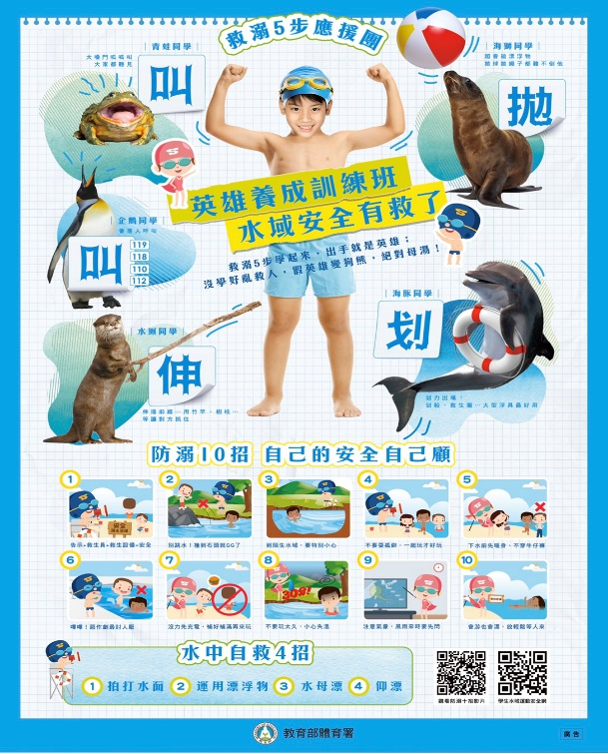  【活動二】  認識水域安全標誌，在歡樂遊玩之餘中，為自己的安全更增添一份保證。  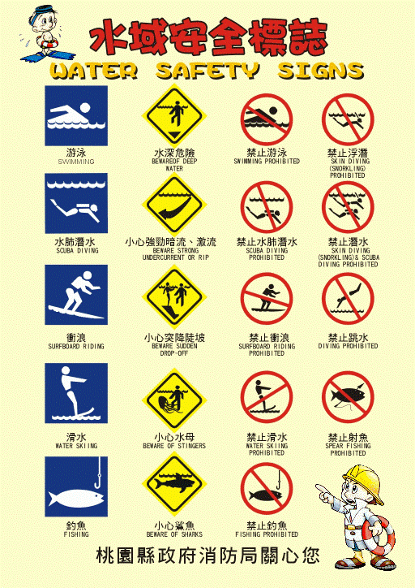  【活動三】  說明水域安全學習單，請學生根據學了兩節課的水域安全宣導內容去作答，評量出自己對水域安全及自救了解了多少。 | 15分鐘  30  分  鐘  5  分  鐘  20分鐘  15分鐘  15分鐘 | 認真觀看  不要破壞教材  完成學習單
學習評量:
1.個人作業：完成學習單內容。
2.上課參與: 討論過程認真參與。
附錄：學習單



磐石高中水域安全宣導學習單
*選擇題: 班級:_______座號:_______姓名:_________
1.( )請問救溺五步驟是哪五步驟?①叫叫CAB②叫叫伸拋划③叫叫划拋伸④叫叫拋划伸
2.( )在溪流河川中被水底漩渦拖住時要如何自救? ①利用水流漂浮②用力掙扎③往反方向游出④保持冷靜再順水流游出

3.( )新竹青草湖新增了SUP立式划槳、SUP漂浮瑜珈……等水上遊樂設施，請問在遊玩這些設施前應注意甚麼? ①先熱身後下水②直接下水遊玩③推朋友下水④不穿救生衣直接下水
4.( )河川溪流平靜的水域往往潛藏危險是因為甚麼? ①水溫較低②有暗流③水較混濁④以上皆是
*勾選題:
1.在溪流河川安全的戲水需要有哪些條件?正確的答案請打
□有救生人員駐點 □沒有禁止戲水標誌 □先暖身
□注意水流狀況 □攜帶零食、水 □不跳水
□注意天氣狀況 □平靜水域潛藏危險 □可滑水
2.溺水時的自救動作包含哪些?正確的答案請打
□運用漂浮物 □水母漂 □仰漂
□十字漂 □拍打水面、腳踩水 □大聲呼叫

*問答題:請回答出標誌所表達的意思



  

